**东莞莞能公司培训中心地址导航信息**

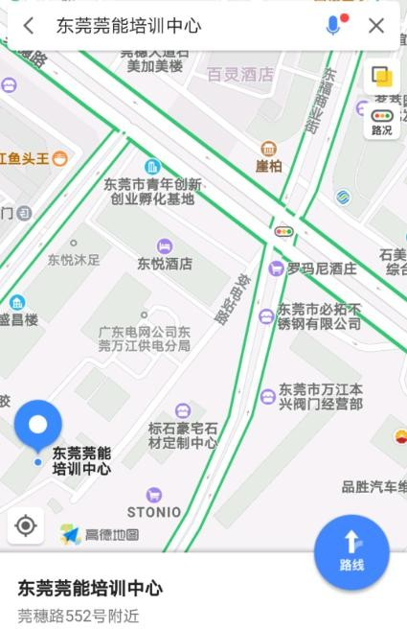

导航软件输入：东莞莞能培训中心

（东莞市万江区石美社区变电站路万江供电服务中心营业厅旁）

扫描二维码即可导航至莞能培训中心